Bestattungsarten
Fach: Evangelische Religion  Katholische Religion  Niveaustufe: 3 | Bildungsgang:  BFS, BS  Klasse:
Lernfeld(er): A, B | Zeitbedarf:  12 Unterrichtsstunden
Autorin/Autor:  Materialienkommission Evangelische oder Katholische Religion | Verfügbarkeit:  direkt: nline.nibis.de/….
Benennung in der didaktischen Jahresplanung:
Sterben, Leid und Hoffnung: Bestattungsarten

Problemstellung oder Ausgangssituation:
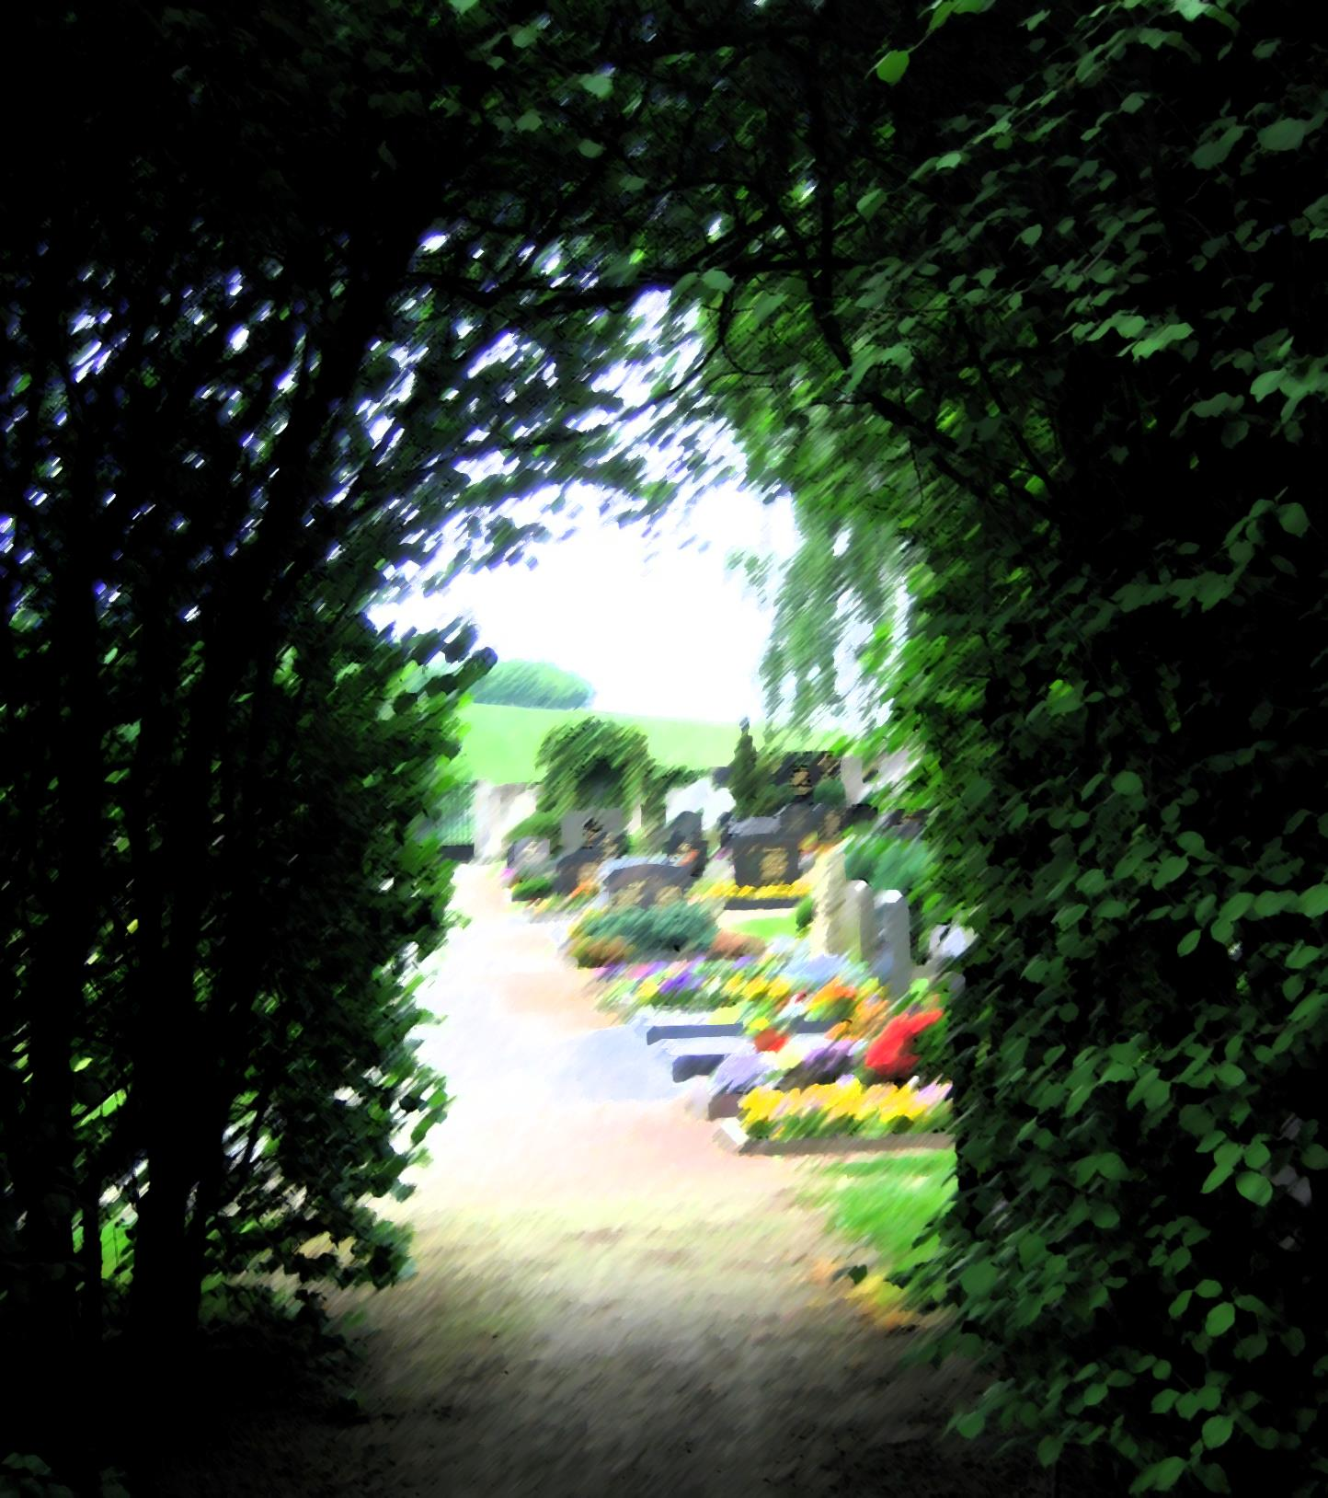
http://upload.wikimedia.org/wikipedia/commons/6/62/Friedhof_Wei%C3%9Fig.JPG?uselang=de

Paul ist wieder in der Schule. Interessiert fragen die Mitschülerinnen und Mitschüler, ob die Oma schon beerdigt worden sei.
„Nein“, antwortet Paul, „Oma wollte eingeäschert werden. Gestern war erst die Trauerfeier.“
(Hinweis: Diese Ausgangssituation ist passend für den Ablauf 1 im Folgenden; für Ablauf 2 sollte eine Modifizierung erfolgen.)
Mögliche Information für Schülerinnen und Schüler:
Die Schülerinnen und Schüler vergleichen christliche und nichtchristliche Bestattungsarten und Bestattungsangebote.
Sie überprüfen kritisch ihre getroffenen Entscheidungen hinsichtlich ihrer „Verfügung im Falle meines Todes“.
Kompetenzen (laut RRL)
B 2: Sie erklären Beispiele kirchlich-religiöser Praxis.
B 3: Sie vergleichen christliche Religiosität mit pseudo-sowie quasireligiösen Erscheinungen.
B 4: Sie erörtern Voraussetzungen und Möglichkeiten für ein Zusammenleben der Religionen.
A 4: Sie erklären existenzielle Lebenssituationen aus der Perspektive religiöser Deutungen und Rituale und entwickeln daraus eine eigene Haltung.

Fachkompetenz:
- Sie stellen einen Überblick zu unterschiedlichen Bestattungsarten und Bestattungsangeboten zusammen.
- Sie erläutern religiöse Rituale zum Thema „Bestattungen“.
- Sie reflektieren Bestattungsarten und Bestattungsangebote hinsichtlich der Möglichkeit zur Trauerbewältigung.

Personale Kompetenz:
- Sie nehmen die Abhängigkeit des individuellen Bestattungswunsches von der Religionszugehörigkeit oder Nichtreligiosität wahr.
- Sie akzeptieren und tolerieren die unterschiedlichen Bestattungswünsche.
- Sie vergleichen Bestattungsarten und Bestattungsangebote hinsichtlich der Möglichkeit zur Trauerbewältigung.
- Sie überprüfen ihre individuelle Verfügung (Lernsituation 1, Ausgangssituation) hinsichtlich der getroffenen Entscheidung und verändern diese gegebenenfalls.
Unterrichtsinhalte:
- Bestattungsarten und Bestattungsangebote
- (Nicht-) Religiöse Vorgaben
- Rituale und Traditionen
Beispielhafte Handlungsprodukte:
- Ergebnismatrix „Bestattungsarten“
- Statement zur Ausgangssituation
- Überprüfung der „Verfügung im Falle meines Todes“
Didaktische Bemerkungen:
Die persönliche Betroffenheit der Schülerinnen und Schüler ist zu berücksichtigen. Sollten Schülerinnen und Schüler Vorbehalte haben, ihre Ergebnisse im Plenum vorzustellen, können diese an die Lehrkraft weiter gegeben werden.
Methodische Anregungen:
Gruppenarbeitsphasen fördern den intensiven Austausch möglicher persönlicher Erfahrungen.
Übergreifende Aspekte, z. B.:
Politik: LF: Eigene Lebenskonzepte entwickeln und andere respektieren
Beispielhafter Leistungsnachweis mit Bewertungskriterien:
- Bewertungskriterien zur Fachkompetenz sind vor der Präsentation bekannt.
- Bewertungskriterien zur Personalen Kompetenz sind vor der Präsentation bekannt.
Umsetzung im Handlungskreis
Phasen der vollständigen Handlung:
Phase | Bestattungsarten |  | Hinweise, Tipps,  Materialien, etc.
Informieren | Die Schülerinnen und Schüler stufen ihre bereits vorhandene Fach- und Personalkompetenz selbstständig ein.  Abfrage bei den Schülerinnen und Schülern: „Welche Bestattungs-arten und Bestattungsrituale kennen Sie?“ |  | Hinweis:  Diese Lernsituation baut auf der Lernsituation „Was tun im Trauerfall?“ auf.  schülerindividuelle Kompetenz-Einstufung mittels  M01a_Kompetenz_Einstufungs-bogen_1  Abfrage als Brainstorming Ergebnissicherung der Abfrage notwendig (z. B. Pinnwand, Plakat), da Rückgriff während der gesamten Lernsituation möglich  M02_Arbeitsauftrag_Brain-storming_Erwartungshorizont
Planen,  Entscheiden | Ablauf 1  Internetrecherche durch Schüler-innen und Schüler  oder  Lehrkraft bietet Texte zu Bestattungsarten und Bestattungs-angeboten (z. B. Erd- und Feuer-bestattungen, unterschiedlichen Bestattungsorten, u. a.) an.  Informationen werden von den Schülerinnen und Schülern in Partnerarbeit erarbeitet.  M03a_Arbeits-auftrag_ Bestattungsarten | Ablauf 2  Internetrecherche durch Schülerinnen und Schüler  oder  Lehrkraft wählt Texte zu Bestattungsarten in verschiedenen Religionen aus  (Bestattungen nach christlichem und nicht-christlichem Ritus).  Informationen werden von den Schülerinnen und Schülern an „Lernstationen“ erarbeitet.  M03b1_Information_  Station1_Christentum  M03b2_Information_  Station2_Judentum  M03b3_Information_  Station3_Islam  M03b4_Information_  Station4_Buddhis-mus  M03b5_Information_  Station5_Hinduismus | Hinweis:  Ablauf 1 und / oder 2 werden erarbeitet je nach Religions-zugehörigkeit des Schüler-klientels.  (christliche) Symbole, z. B. Erd- und Feuer-bestattungen, unterschiedliche Bestattungsorte, Bestattungen nach christlichem und nicht-christlichem Ritus  Hinweis:  Kurzinformationen zu Lernen an Stationen  siehe: Brenner, G. und Brenner, K.: Methoden für alle Fächer, Reihe: Lernen Lehren, Berlin, Cornelsen, 2011 ², S. 35f.  Sachtexte für das Lernen an Stationen finden sich im Literatur- und Quellenverzeichnis, siehe:  Q_Bestattungsarten  evtl. Gang auf einen Friedhof  Besuch eines Kolumbariums
Ausführen | Informationen werden in eine Ergebnistabelle eingebracht.  M03a_Erwartungshorizont_Be-stattungsarten  Einzelne  Schülerinnen und Schüler präsentieren nach zufälliger Auswahl durch die Lehrkraft ihre erarbeiteten Lösungen. | Informationen werden in eine Ergebnismatrix eingebracht.  M03b1 bis M03b5_Ergebnis-matrix_Christentum (*Judentum, Islam, Buddhismus, Hinduismus)  Einzelne Schülerinnen und Schüler erhalten zufällig eine Ergebnismatrix als Folie in ihren Unterlagen zur Ergebnissicherung. | Ergebnisse aus Ablauf 1 werden in Ergebnistabelle gesammelt.  M03a_Erwartungshorizont_Be-stattungsarten  Ergebnisse aus Ablauf 2 werden in Ergebnismatrix gesammelt.  M03b1_Ergebnismatrix_Christen-tum  M03b2_Ergebnismatrix_Juden-tum  M03b3_Ergebnismatrix_Islam  M03b4_Ergebnismatrix_Buddhis-mus  M03b5_Ergebnismatrix_Hinduis-mus  Hinweis:  Ergebnismatrix basiert auf den jeweiligen Informationsblättern, daher ohne separaten Erwartungshorizont.
KontrollierenBewerten | Die Schülerinnen und Schüler stellen ihre Ergebnisse (ggf. anhand der Folien) im Plenum vor. |  | Je nach Klassengröße können Kontrollgruppen eingesetzt werden.  Bewertungskriterien für die Ergebnispräsentation sind bekannt.  M04a_Bewertungskriterien_ Präsentation (Ablauf 1)  M04b_Bewertungskriterien_ Stationenlernen (Ablauf 2)
Reflektieren | Jede Schülerin und jeder Schüler beantwortet zwei Fragen zur Lernsituation und schreibt ein persönliches Statement zur Ausgangssituation.  Die Schülerinnen und Schüler stufen ihre Fach- und Personalkompetenz erneut ein und stellen ein Fazit zu den erworbenen Kompetenzen zusammen. |  | Hinweis:  M05 wird als Hausaufgabe bearbeitet und bewertet.  Arbeitsauftrag Statement und Erwartungshorizont  M05_Arbeitsauftrag_Statement  M05_Statement_  Erwartungshorizont  M01b_Kompetenz-Einstufungs-bogen_2

